Тема урока | Письмо руководителей клуба школьникам  Как устроен организм человека
Цель урока | Формировать представления о системах органов человека (называть и обозначать их функциональное назначение)
Задачи, направленные на достижение предметных результатов  -выяснить с учащимися название систем органов человека;  -определить функциональное назначение систем органов человека | Планируемые результаты  - называют системы органов организма человека  -определяют функциональное назначение систем органов в организме человека
Задачи, направленные на достижение метапредметных, личностных результатов  1.(регулятивные УУД) учить определять тему урока и ставить цель  2.(личностные УУД) формировать умение осуществлять самооценку, адекватно воспринимать оценку своей деятельности, прививать интерес к уроку, развивать познавательную мотивацию  3.(коммуникативные УУД) развивать умение слушать, понимать и принимать речь других, договариваться, приходить к общему решению в совместной деятельности  4. (познавательные УУД) формировать умение работать с разными источниками информации (словарь, учебник, тексты художественной литературы, иллюстрации), отвечать на вопросы, выполнять мыслительные операции анализа и синтеза, делать умозаключения, владеть навыками смыслового чтения, использовать знаково- символические средства | Планируемые результаты  1.(регулятивные УУД) под руководством учителя определяют тему урока, ставят цель  2.(личностные УУД) обучающиеся оценивают себя, используя критерии, адекватно воспринимают оценку своей деятельности, проявляют интерес к деятельности, сообщают о своей познавательной мотивации  3.(коммуникативные УУД) обучающиеся высказывают свои мысли, слушают, понимают и принимают речь других, договариваются, приходят к общему решению в совместной деятельности  4. (познавательные УУД) обучающиеся работают с разными источниками информации, отвечают на вопросы, выполняют мыслительные операции анализа и синтеза, делают умозаключения, владеют навыками смыслового чтения, используют в работе знаково - символические средства
Основные понятия | Органы человека, системы органов человека:костная и мышечная,система, система кровообращения, система дыхания, система пищеварения, система пищеварения, мочевая система, нервная система
Ресурсы: | 1.Учебник: Федотова О.Н., Трафимова Г.В. Окружающий мир: учебник для 4 класса общеобразовательных учреждений. М.: Академкнига/учебник, 2012.  2. Компьютер, проектор  3. Презентация учителя
Организация пространства | Фронтальная работа, парная, групповая, индивидуальная работа

ПЛАН УРОКА

Содержание
Деятельность учителя |  | Деятельность учащихся | Формируемые УУД

1. Самоопределение к деятельности (Мотивация)
1.Организует начало урока:  Долгожданный дан звонок,  Начинается урок! |  | Проговаривают с учителем стихотворение, настраиваются на работу.  «Дарят» друг другу улыбки | Личностные УУД:  смыслообразование  Регулятивные УУД: волевая саморегуляция  Коммуникативные УУД: высказывание своих мыслей, мнений
2. Создаёт условия для возникновения у учеников внутренней потребности включения в учебную деятельность:  -Какой урок?  -Чем мы занимаемся на уроке окружающего мира?  -А где вы уже использовали знания, полученные на наших уроках?  Слайд 1 |  | Урок окружающего мира  Высказывают свои мысли

2. Актуализация знаний и фиксирование индивидуального затруднения в пробном действии
1.Проводит фронтально актуализацию знаний:  -Прочитайте на слайде письмо руководителей клуба «Мы и окружающий мир».  Слайд 2,3 |  | Читают текст на карточках, вставляют пропущенные слова | Познавательные УУД: общеучебные:  умение структурировать знания, контроль и оценка процесса результатов деятельности;  логические действия: выбор оснований для сравнения  Коммуникативные УУД: взаимодействие с учителем, одноклассниками, высказывание своей точки зрения  Регулятивные УУД:  контроль, коррекция, прогнозирование (при анализе пробного действия перед его выполнением)
-В этом полугодии вас также ждут удивительные открытия.  -Что изображено на слайде?Слайд 4  - Какие живые организмы вам известны?  - В чем отличие живого организма от тел неживой природы?  -Человек – живое существо, которое относится к царству животных.  - Отличается ли человек от животных? Чем?  -Мы начинаем новый раздел, который поможет нам лучше узнать самих себя. «Человеческий организм»  ‐Как вы думаете, о чем пойдет речь на уроке?  ‐Не просто о человеке, а об организме человека. |  | Вступают в диалог с учителем  Высказывают свои мнения:  Живые организмы  -Растения, грибы, животные, бактерии, человек  -Живой организм рождается, дышит, питается, размножается и умирает  Человек – разумное существо  Человеческий организм по-другому устроен  Высказывают свои мнения
2. Предлагает работу в паре.Проводит актуализацию правил сотрудничества  -Рассмотрите внешнее строение человека. Слайд5  - Назовите части его тела. Объясни, каково их значение для организма.  3. Проводит рефлексию: самооценку, взаимооценку  (Приложение 1)  4. Подводит к проблемному вопросу.  -А что же находиться внутри человеческого организма?  5.Обобщает ответы, говорит о правильности названий внутренних органов, термин записывает на классной доске (внутренние органы)Слайд6,7,8  -Может ли один орган выполнять общую задачу организма?  -Чтобы организм смог выполнять общие задачи, что должны делать органы?  - Разделите внутренние органы на группы?Слайд 9 |  | 1.Повторяют правила работы в паре.  2. Работают по плану:  1)Назовите основные части человека.  2)Расскажите о значении каждой части человека.  3.Осуществляют самооценку (на листе самооценивания) (самостоятельно или с чьей-то помощью выполнил задание), взаимооценку  1.Сообщают свои варианты.  2.Вступают в диалог с учителем.  3.Называют внутренние органы: сердце, легкие, мозг, желудок и др.  Предположения детей: с помощью глаз мы видим, с помощью лёгких дышим, сердце заставляет кровь двигаться по организму. Каждый орган выполняет только свою определённую работу.  4.Делают вывод: один орган не в состоянии выполнять общую задачу организма.Органы должны работать согласовано.  5. Высказывают мнения, затрудняются

3. Выявление места и причин затруднения
1. Подводит к понятию «системы органов».Слайд 10  - А если объединить органы в разные группы с определёнными задачами - функциями? Как будут называться такие группы?  - Какие системы органов вы знаете?  -Из каких систем органов устроен наш организм?  2.Выводит на тему урока и цель (записывает на доске)  -Что мы будем обсуждать сегодня на уроке?  - Какие умения мы будем формировать?Слайд 11 |  | 1. Высказывают свои мнения  Группа органов, связанных друг с другом, совместно выполняющих общую задачу называется системой органов.  2. Высказывают предположения, затрудняются  Мы будем говорить об органах, системах органов человека, их функциях  Мы будем учиться распознавать органы человека, определять их функции  3.Называют тему урока: «Как устроен организм человека» и определяют цель урока (ожидаемый результат): «Узнаем об органах, системах органов человека и их значении для человека» | Познавательные УУД: структурирование знаний, постановка и формулирование проблемы, умение осознанно и произвольно строить речевое высказывание  Регулятивные УУД:  Коммуникативные УУД: взаимодействие с учителем, одноклассниками, высказывание своей точки зрения

4. Построение детьми проекта выхода из затруднений
1.Помогает спланировать деятельность.  -Как мы этой цели будем добиваться? Какие вопросы вас интересуют? Какие у нас есть средства, способы деятельности?  Записывает план на доску:  1.Какие системы органов есть в организме человека?  2.Какие задачи они выполняют? |  | Вступают в диалог, могут выделить вопросы по таблице:  1.Какие системы органов есть в организме человека?  2.Какие задачи они выполняю? | Регулятивные УУД:  Целеполагание, как постановка учебной задачи, планирование деятельности, прогнозирование  Коммуникативные УУД: взаимодействие с учителем, одноклассниками, высказывание своей точки зрения  Познавательные УУД: выбор наиболее эффективных способов решения задач в зависимости от конкретных условий

5. Реализация построенного проекта
1) Организует работу по 1 пункту плана: предлагает поработать в группе (по алгоритму)– познакомиться с текстом учебника с. 10, дополнить схему картинками. (Приложение 2, 3) |  | Читают текст, обсуждают в группе, дополняют листы картинками систем организма человека. | Коммуникативные УУД: планирование учебного сотрудничества со сверстниками, инициативное сотрудничество в поиске и сборе информации, управление поведением партнёра, умение выражать свои мысли  Познавательные УУД: поиск и выделение необходимой информации, применение методов информационного поиска, умение строить речевое высказывание, построение логической цепочки рассуждений
2. Помогает сделать вывод о «системах организма» человека:  -Расскажите о «системах организма» (листы-схемы вывешиваются на доску)Слайд 12  3. Проводит рефлексию: самооценку, взаимооценку  -Оцените свою работу в группе. Критерии на слайде на листочках (маршрутных листах): |  | Делают вывод и вывешивают схемы на доску:  В организме человека существуют следующие системы органов:  1.Костная и мышечная система  2. Система кровообращения  3. Система дыхания  4. Система пищеварения  5. Мочевая система  6. Нервная система  Оценивают работу группы. Оценивают свою работу, фиксируют в листе оценивания.
4.Организует работу по 2 пункту плана: предлагает поработать в парах (по алгоритму) – познакомиться с текстом учебника с. 11, дополнить схемы с «системами органов» задачами, которые они выполняют в организме человека (Приложение 4, 5)  1 пара: Костная и мышечная система, система пищеварения, система дыхания.  2 пара: Система кровообращения, мочевая система, нервная система.  (выдает конверты с карточками с названиями и картинками систем органов человека и задачами, которые они выполняют)  2. Помогает сделать вывод о «системах организма» человека:  -Расскажите о задачах, которые выполняют «системы» в организме человека (листы-схемы вывешиваются на доску)  Слайды 13,14,15,16,17,18  3. Проводит рефлексию: самооценку, взаимооценку  -Оцените свою работу в группе. Критерии на слайде на листочках (маршрутных листах).  Физкультминутка  ‐Встанем в круг, возьмем, друг друга за руки, представим себя единым организмом. Попробуем представить работу и взаимосвязь всех органов. Я передаю вам сигнал, а вы передайте его другому. Так и в организме человека все органы и системы органов взаимосвязаны. А теперь передайте клубок следующему, в руках у вас остается ниточка.  ‐Внимание! ( Потяну нить)  ‐Каждый из вас почувствовал сигнал. Так воздействует на все системы органов нервная система. |  | Обсуждают в парах  Представляют схемы, рассказывают о задачах, которые выполняют системы органов  Делают вывод: каждая система состоит из разных органов, но работают эти системы согласованно.  Оценивают работу пары. Оценивают свою работу, фиксируют в листе оценивания.  Выполняют упражнение
6. Первичное закрепление с проговаривание во внешней речи
1. Организует закрепление в печатной тетради:  - Какое затруднение испытали в начале урока?  - Теперь знаем?  - Выполните работу в печатной тетради (с. 3, задание 3).  - Соедините системы органов с ее функцией.  - Проверим. Слайд 19  2. Проводит рефлексию: самооценку  - Оцените свою работу. | Участвуют в обсуждении  - Не знали, какие системы органов есть в организме человека и какое значение для организма они имеют.  - Знаем.  Соединяют соответствующую систему органов с ее функцией.  Оценивают себя и фиксируют результат на листах оценивания |  | Коммуникативные УУД: управление поведеним партнера, умение выражать свои мысли

7.Самостоятельная работа с самопроверкой по эталону
1. Организует закрепление темы урока в печатной тетради по уровнямБ и П:  -Сейчас выполним работу в тетради для самостоятельной работы, задание №2 (индивидуальное выполнение) с проверкой на экранеСлайд 20  -Чему учились, выполняя эти задания?  2. Проводит рефлексию: самооценку |  | Задание №2.Б: Учащиеся рассматривают анатомическое строение головы и расположение внутренних органов человека и обозначают цифрами название органов. П: Указывают к какой системе относится орган человека.  Проверяют по образцу.  Делают вывод:определяли расположение внутренних органов в организме человека  Оценивают себя и фиксируют результат на листках оценивания | Регулятивные УУД: контроль в форме сличения способа действий и его результата с заданным эталоном; коррекция, оценивание качества и уровня усвоения  Познавательные УУД: умение осознанно и произвольно строить речевое высказывание
8. Включение в систему знаний и повторение
1) Проводит обобщение:  - Какой системе приходится поработать, когда ты завтракаешь? А когда играешь в футбол? А когда спишь?  2) Предлагает применить новые знания и сравнить организм человека со страной, раздает карточки. (Приложение 6)  - А сейчас повторим, что вы узнали на уроке - выполните задание на листочках (организм человека - это самостоятельная страна)Слайд 21  - В чем возникла трудность? (помогает определить тему следующего урока «Клетка»)  2. Проводит рефлексию: самооценку  -Оцените себя на листе оценивания. |  | Вступают в диалог с учителем  Повторяют новые понятия: система пищеварения, опорно-двигательная система, дыхательная система и система крообращения  Заполняют пропущенные слова на карточках  Высказывание  Оценивают себя и фиксируют результат на листках оценивания | Регулятивные УУД: прогнозирование

9. Рефлексия учебной деятельности
1) Проводит рефлексию:  -Назовите тему урока  - Какую цель ставили? Какой ответ вы нашли?  -Где нам это может пригодиться?  2) Просит оценить свою работу с помощью лестницы знаний и оценочного листа, оценить деятельность всего класса  Слайд 22  -Посмотрите на 3 ступеньки лестницы знаний. Если Вы считаете, что хорошо потрудились, выяснили о системы органов и их значении для организма человека и можете помочь своему товарищу, то нарисуйте себя на вершине лестницы, а если осталось что – то неясным, требуется помощь -нарисуйте себя на средней ступеньке, если совсем ничего не поняли – на нижней. (выслушивает мнения детей)  - Проанализируйте свой лист самооценивания и поставьте итоговую отметку.  - Поднимите руки, у кого получилась итоговая отметка «5».  -Я тоже хочу оценить себя. И вы мне поможете. На какую ступеньку мне встать и почему? Себя я нарисовала на вершине лестницы (прикрепляю свое фото), потому, что я организовала свою работу так, что вы сумели узнать, как строен организм человека.  3)Дает разноуровневоедомашнее задание  -Домашнее задание на карточках, выберите сами Слайд 23  1) Перечитать материал учебника с. 9-11. Ответить на вопросы:  -Что такое системы органов человека?  -Какие системы работают в организме человека?  - Почему головной мозг называют правительством?  2) Приготовить сообщение об 1 системе органов человека. Сообщение должно содержать малоизвестные одноклассникам сведения. |  | 1.Вступают в диалог с учителем:  -Как устроен организм человека?  -Узнать об органах, системах органов человека и их значении для организма человека»  Кратко рассказывают о том, к каким выводам они пришли в итоге.  2.Дают оценку личного вклада в урок и выставляют итоговую оценку.  Высказывания детей  Выбирают на слайде | Познавательные УУД: умение структурировать знания, оценка процесса результатов знания  Регулятивные УУД: волевая саморегуляция  Коммуникативные УУД: умение выражать свои мысли

Оценочныйлист ученицы (ка) 4 класса ___________________________________________________________________
Тема:__________________________________________________________________________________________________

Этапы  урока | Задание | Критерии оценки | Оценка
1.Повторение | Работа в паре (Внешнее строение человека) | Выступал, отвечая на вопросы  Не выступал
2.Открытие нового знания  Заполнение таблицы | 1) Работа в группе  Заполни таблицу, прослушав одноклассников | Оцени свою работу вгруппе одноклассников, подчеркни высказывания
 | Системы органов человека | - Попробовал сделать что-то новое  - Ждал своей очереди  - Спрашивал, помогал  - Работал вместе с одноклассником  - Решал проблемы  - Проверял свою работу  - Делал свое дело хорошо  - Выступал перед классом  Если подчеркнул 6 пунктов – «5», 4 пункта – «4», 3 пункта – «3»
 | 1.
 | 2.
 | 3.
 | 4.
 | 5.
 | 6.
 | 2) Работа в паре | Оцени выступление пары одноклассников, подчеркни высказывания
- Сообщение было содержательным
- Я узнал новое из сообщения
- Я ничего не узнал нового
- Выступающий говорил ясно, громко
5)Выступающий говорил не громко, не ясно
3.Применяем новое знание | Задание 3 | Оцени себя  Нет ошибок - «5», 1-2- ошибка – «4», 3 ошибки - «3».
 | Задание 2
 | Задание на карточке
4. Итоговая оценка | Поставь итоговую оценку

Приложение 2
Алгоритм работы в паре

- Прочитай текст. С. 11
- Выбери, отметь главные мысли.
- Дополните схемы «систем организма» задачами, которые они выполняют в организме человека.
- Составьте план ответа

Приложение 3

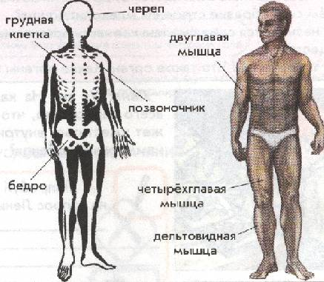

Костная и мышечная система

Система пищеварения

Система дыхания

Система кровообращения

Мочевая система

Нервная система

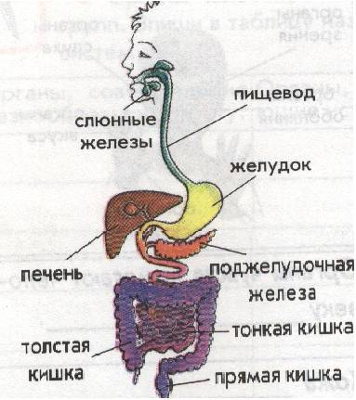

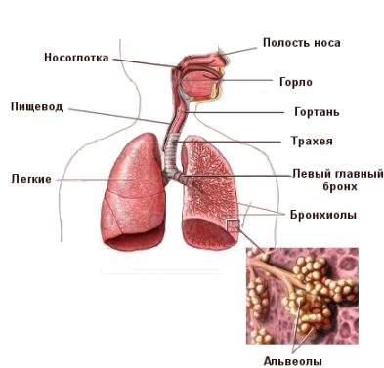

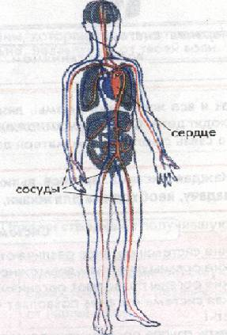

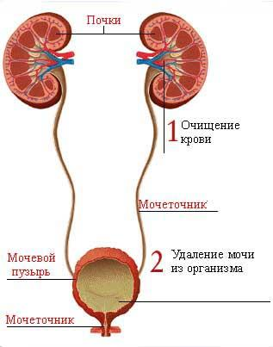

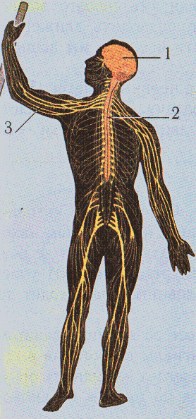
спинной мозг
головной мозг
нервы

Приложение4
Алгоритм работы в группе

- Прочитай текст. С. 10
- Выбери, отметь главные мысли.
- Рассмотрите рисунки «систем организма» в учебнике:(нервную систему посмотрите на с. 11. , систему кровообращения на с. 25, систему дыхания с. 30, систему пищеварения с. 22, опорно-двигательную систему с. 10)
- Дополните схемы «систем организма» названиями.
- Составьте план ответа

Приложение 5

Дает опору телу человека, помогает ему двигаться.

Органы кровообращения обеспечивают перенос кровью кислорода, углекислого газа и питательных веществ.

Органы дыхания необходимы для газообмена: в организм поступает кислород, а из организма удаляется углекислый газ.

Органы пищеварения снабжают организм человека питательными веществами и водой.

Выводит из тела отработанные продукты питания.

Управляет деятельностью всего организма.

Приложение 6

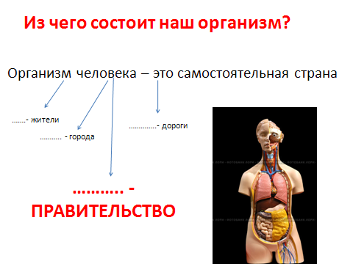

КАК
УСТРОЕН ОРГАНИЗМ ЧЕЛОВЕКА?

